**Конструктор виховних заходів**

**“ Ми українці. Честь і слава нескореним.”**

Історія…Факти і події. Вчинки і наслідки. Очікування і непередбачуване. Філософія і поезія. Радість і туга. Добро і зло. Все переплітається на полотні історії: долі людей і народів, гіркота поразок і велич успіхів, миттєвості та епохи.

У веремії життя одні постаті залишають яскравий слід, інші – ніби у затінку подій, та кожен, зрештою, займає своє місце в пазлах історії. Досліджуючи особистості та історичні події, ми не лише занурюємося в минуле, але й проводимо паралелі з сучасністю. Погодьтеся, що вчителю історії випадає чи не найбільше можливостей поєднувати свій предмет і виховну діяльність. Пропоную до Вашої уваги розробки міні виховних заходів.

Цілі даного проєкту:

- формування патріотичної свідомості, національних світоглядних позицій, ідей, переконань

-розвиток пізнавального інтересу, творчої активності, мислення, формування особистісного світогляду.

Елементи запропонованих заходів можна використовувати і під час уроків,а також для відзначення інших знакових і пам'ятних подій.

**Подія:** день народження Соломії Крушельницької

<https://youtu.be/-C4Z_3LrHCY>

**Коли:** 23 вересня

**Що робимо:**

1) вправа “Хто за кулісами?” (виконайте вправу самостійно або за зразком)

2) арт-майстерня “Пісня душі”(зробіть підбір сучасних пісень, які б могла виконати Соломія Крушельницька, послухайте запис її голосу <https://youtu.be/adlK_uYDaF4>)

3) прогулянка по Львову (відеоекскурсія до Львівського національного театру опери і балету ім. Соломії Крушельницької)

<https://youtu.be/cgjkp8StWcA>

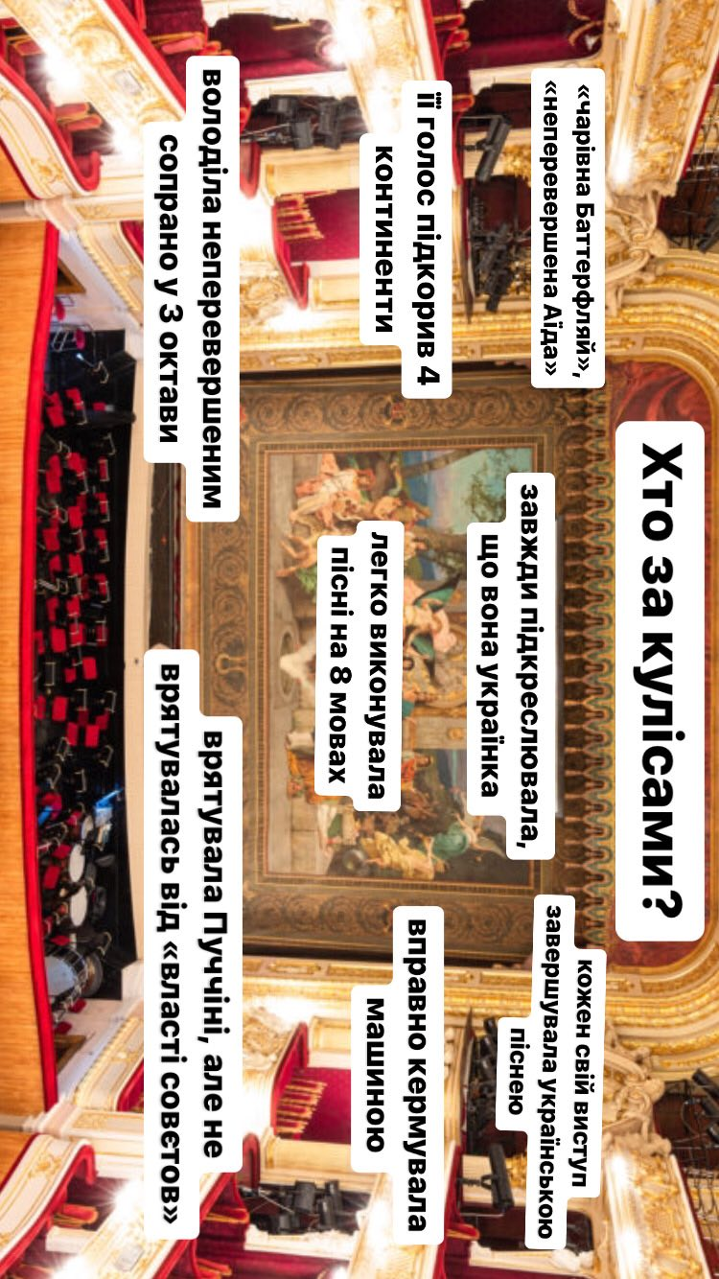

**Подія:** створення УПА. День захисників і захисниць України. День козацтва. Покрова Божої Матері

**Коли:** 14 жовтня

**Що робимо:**

1) інфографіка (користуючись інтернет-ресурсами підготувати інформацію про дані події). <https://youtu.be/4xLCfayEG04>

Для виконання завдання можете використовувати текстовий редактор Word або будь-який інший зручний для вас додаток.

2) майстер-клас “Браслет сили” (виготовити оберіг для захисників і захисниць)

3) розмістіть інформацію про одну із подій в своїх соцмережах

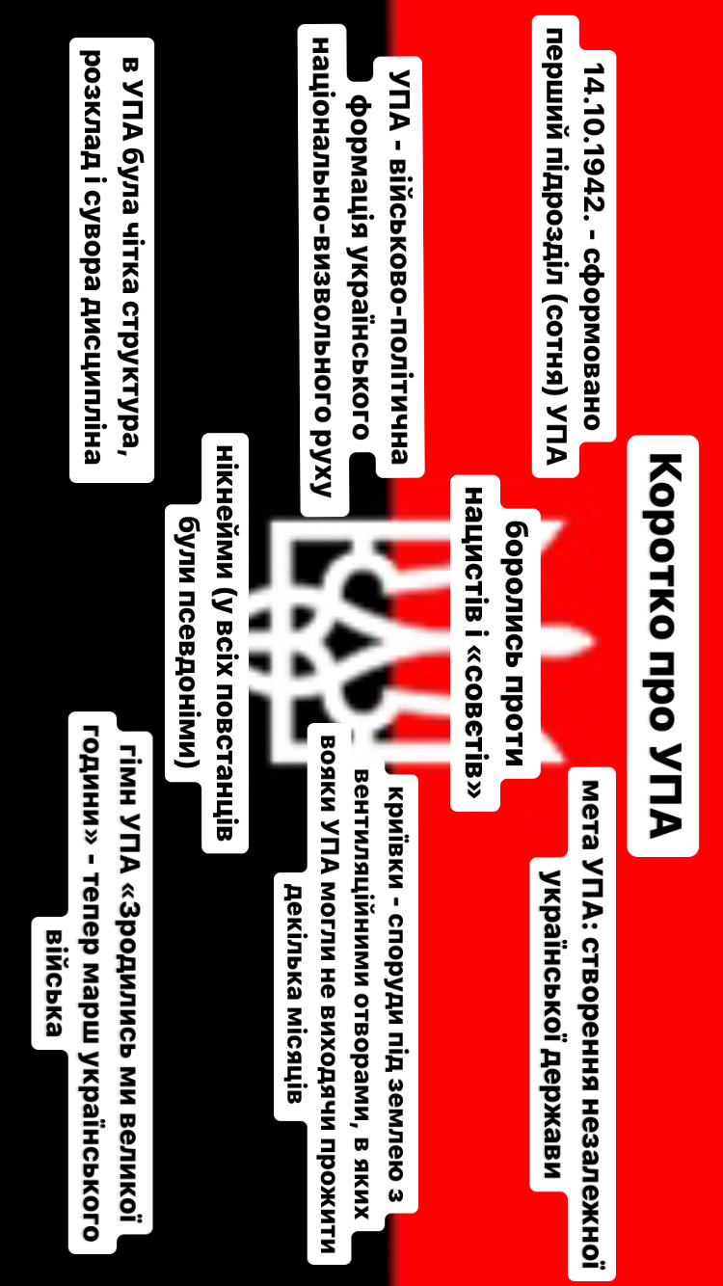

**Подія:** день народження Пилипа Орлика

**Коли:** 21 жовтня

**Що робимо:**

1) “Історичний пазл” (створіть онлайн-пазли із зображенням Пилипа Орлика)

2) анаграми

3) вправа “Це цікаво” (знайдіть цікаві факти про гетьмана)

Інструкція для створення онлайн-пазлів

1) відкрийте сайт <https://www.jigsawplanet.com/>

2) створіть акаунт та розпочніть роботу

3) натисніть клавішу “створити”

4) оберіть фото та придумайте назву ваших пазлів

5) налаштуйте форму та кількість частинок

6) створіть пазли, натиснувши клавішу “створити”

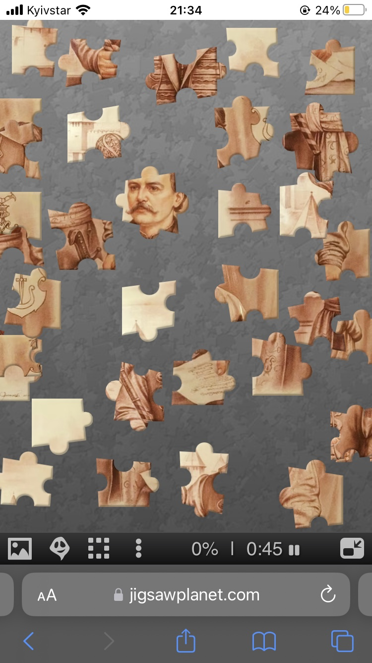

**Подія:** День пам’яті жертв Голодомору

**Коли:** четверта субота листопада

**Що робимо:** 1) “Локальна історія” (запишіть на відео свої відповіді до уявного інтерв’ю “Що я знаю про Голодомор — геноцид українського народу?”)

2) візьміть участь у Всеукраїнській акції “Запали свічку пам’яті”

3) подивіться фільм “Ціна правди” (поділіться враженнями від переглянутого в соцмережах) <https://youtu.be/VjlSDlqWiFw>

4) “Інформаційна сторінка”

Цього року ми вшановуватимемо жертв сталінського геноциду в умовах повномасштабної війни Росії проти України. Через дев’ять десятиліть після Голодомору-геноциду проти українців знову застосовують геноцидні практики.

У нинішній війні Росія переслідує ту саму мету, що й під час Голодомору 1932–1933 років – знищення української ідентичності та української нації. І тоді, і нині Росія намагається зламати волю українців до спротиву, кидає проти нас весь свій терористичний арсенал. Сталін у XX столітті та Путін у XXI зробили вибір на користь геноцидів, бо інші методи упокорення українського народу не спрацювали.

В умовах повномасштабної війни один із ключових способів вшанувати пам’ять убитих голодом – долучитися до акції «Запали свічку» та закликати українців по всьому світу і громадян інших країн засвітити вогники у вікнах як вияв скорботи за загиблими, віри в перемогу України й готовності докласти зусиль, щоб геноциди не повторювалися.

У Великій Британії відкрили меморіальну дошку на честь журналіста, який розповів світові про Голодомор

30 жовтня у місті Баррі на півдні Уельсу (Великобританія) відкрили меморіальну дошку журналісту Ґаретові Джонсу. Він – один із перших іноземців, який дізнався про Голодомор в Україні та поширив інформацію про цей злочин комуністичного режиму.

Тоді ж, у 1933-му, Радянський Союз розгорнув проти Джонса кампанію з дискредитації, в якій взяли участь іноземні журналісти, зокрема й кореспондент газети New York Times, володар Пулітцерівської премії Волтер Дюранті . А вже за два роки за дивних обставин Ґарета викрали і вбили під час його подорожі до китайської Внутрішньої Монголії. Як потім з’ясувалося, супроводжував журналіста у цій поїздці агент Комінтерну, міжнародної організації комуністичних партій, яка керувалася з Кремля.

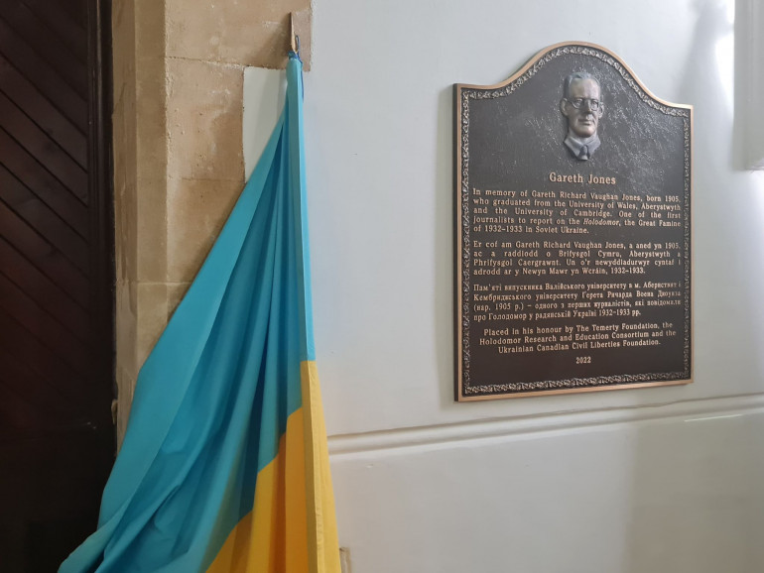

**Подія:**  день народження Григорія Сковороди

**Коли:** 03 грудня

**Що робимо:**

1) вправа “Сторінка дослідника”(знайдіть цікаве відео в інтернеті про Григорія Сковороду , поділіться ним)

2) “Інтерактивна мозаїка” (відновіть порядок слів у афоризмах Григорія Сковороди) <https://wordwall.net/resource/38613555/афоризми-г-сковороди-про-істину-відновіть-правильний-порядок> (взято з телеграм каналу “Сильні крила”)

3) “Асоціації” (виберіть на зображенні 5 слів, з якими у вас асоціюється Григорій Сковорода)

4) створіть онлайн-пазли “Нерівна всім рівність” <https://www.jigsawplanet.com/>

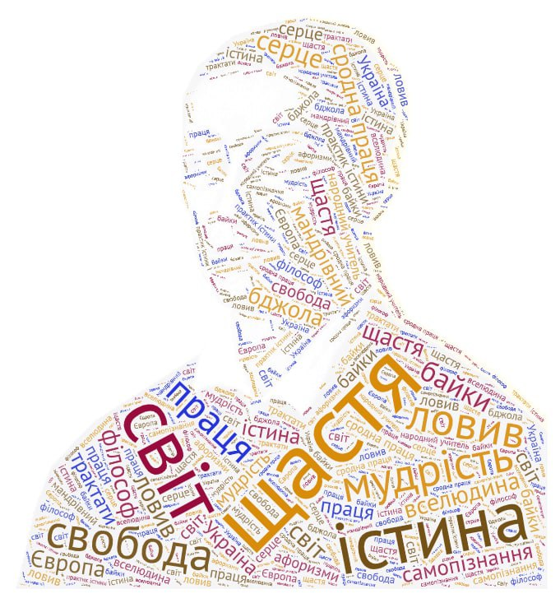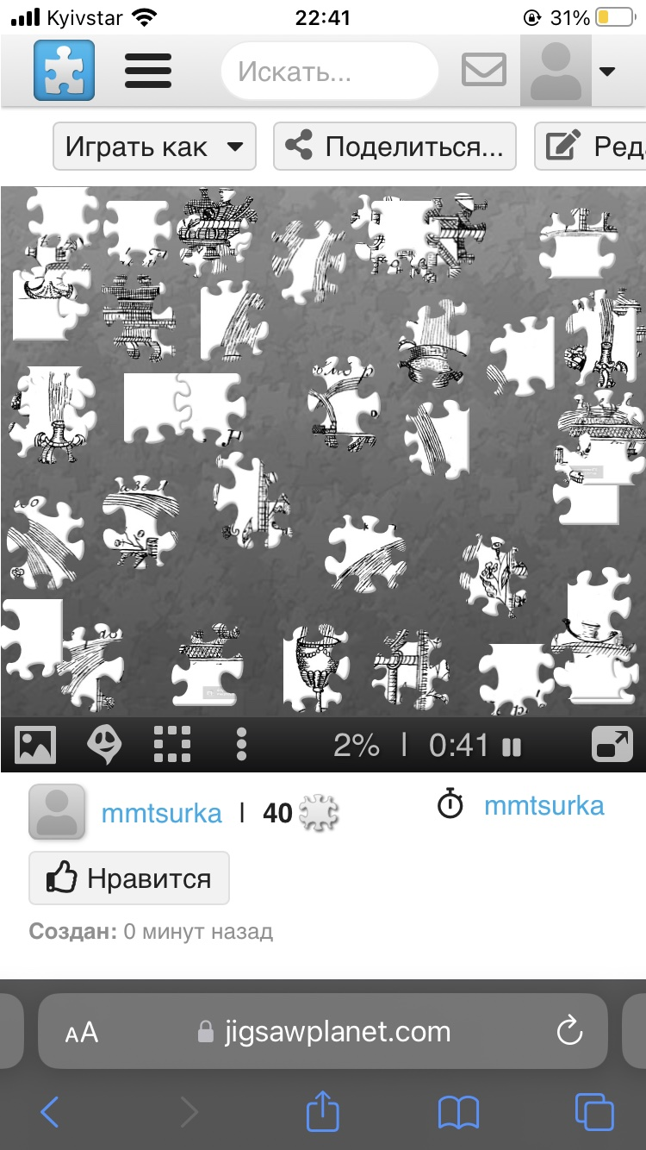

**Подія:** день народження Олени Степанів

**Коли:** 07 грудня

**Що робимо:**

1) інфографіка “Відтвори історію” (користуючись інтернет-ресурсами підберіть інформацію про Олену Степанів. Презентуйте свою роботу)

2) локація “Вільні духом” (знайдіть і оберіть фото Олени Степанів, зробіть для нього підпис і поширте в соцмережах)

3) “Мужні і незламні” (знайдіть інформацію про жінок — захисниць України під час війни з росією, поділіться нею)

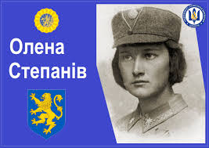

7 грудня – 130 років із дня народження Олени Степанів (1892-1963), військової та громадської діячки, географині, історикині, репресованої, учасниці боротьби за незалежність України у XX ст.

Перша жінка-офіцер у світі Олена Степанів свою активну політичну на наукову діяльність Олена Степанів вела у Львові. Тут вона навчалася, брала участь в діяльності товариства «Сокіл», а згодом очолила його першу жіночу чоту у Львові. Вона увійшла до складу Комітету об’єднаних стрілецьких товариств, виїхала на фронт як командир жіночої чети Українських Січових Стрільців, була одним із організаторів Листопадового повстання 1918 р., брала активну участь в українсько-польській війні 1918–1919 років.

**Подія:** День народження Марії Примаченко

**Коли:** 12 січня

**Що робимо:**

1) “Відеобокс” (знайдіть в інтернет-ресурсах пізнавальні відео про Марію Примаченко, поділіться ними)

2) челендж “Чарівні фарби Примаченко” (оберіть картину художниці, зробіть до неї коротку інформаційну довідку: назва, коли і де створено, цікавинки про картину та ін., поділіться своїм результатом в соцмережах)

3) “Мистецький колаж” (створіть колаж з картин Марії Примаченко, обравши серію полотен, наприклад, “Звірина серія”, користуючись будь яким зручним для вас ресурсом)

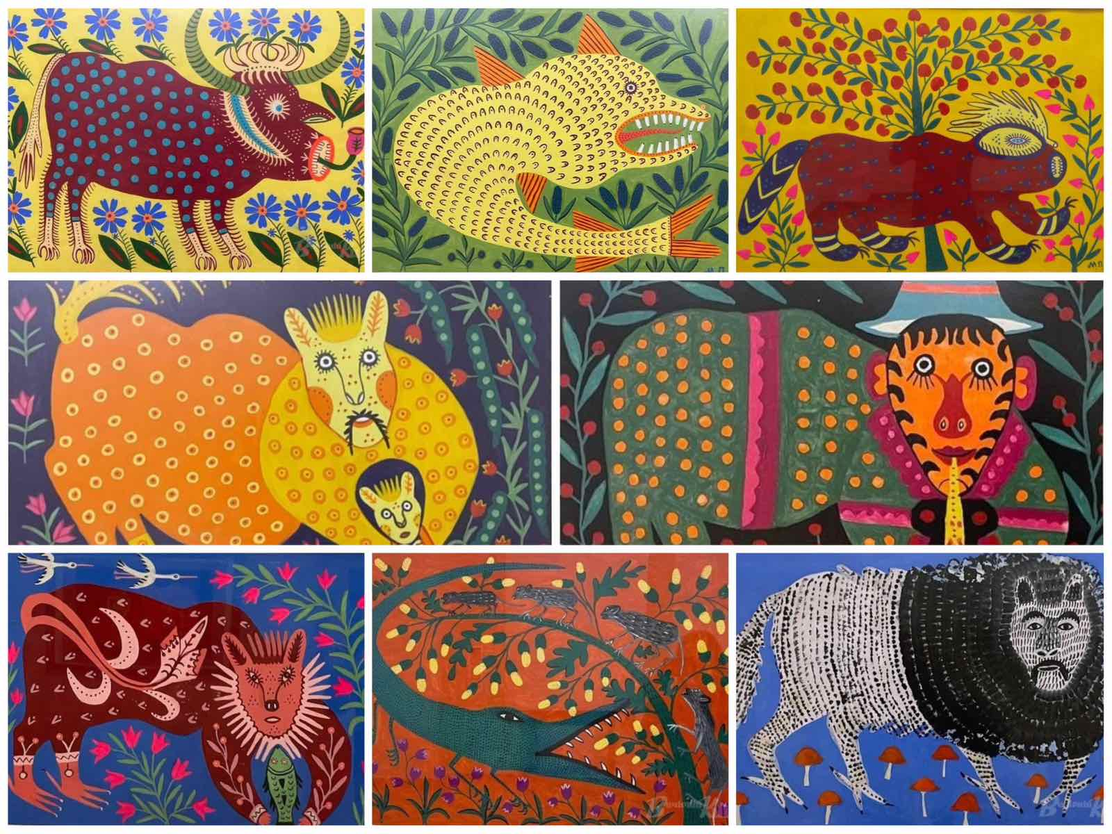

**Подія:** Тиждень добрих справ

**Коли:** грудень, до дня святого Миколая

**Що робимо:** 1) челендж “Подаруй добро” (зробіть фото добрих справ та розмістіть в своїх соціальних мережах)

2) чек-лист “Отримай любов” (замальовуйте сердечко в кінці кожного дня, якщо зробили добрі справи)

3) вправа “Секретні двері” (переходьте за посилання та дізнайтесь куди ви потрапите сьогодні <http://secretdoor.notepadwebdevelopment.com/>. Поділіться посиланням з іншими — подаруйте диво їм)

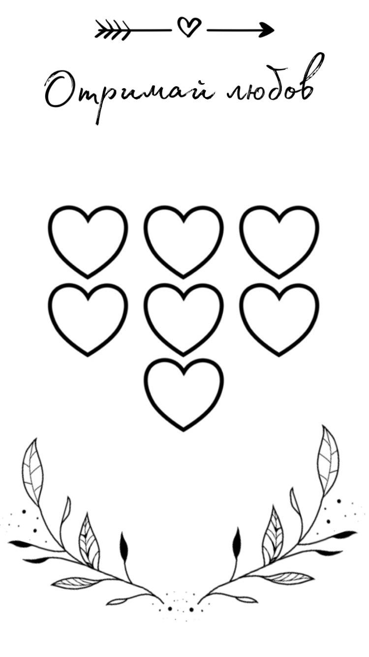

**Подія:** заснуванняу Львові друкарні Івана Федоровича

**Коли:** лютий

**Що робимо:** 1) локація “Скриня таємниць” (??? Чи була у Львові друкарня до Івана Федоровича, дивіться відео і дайте відповідь на це питання) <https://youtu.be/vvXzpcq3Uow>

2) локація “Друкарня” (впишіть цікавинки про книги надруковані Федоровичем, можете виконати це завдання в текстову редакторі або будь яким іншим зручним для вас способом)

3) локація “Музей друкованої книги” у Львові (відео-екскурсія) <https://youtu.be/ZxwMi6oFwrc> <https://youtu.be/lv7gNGYEclU>

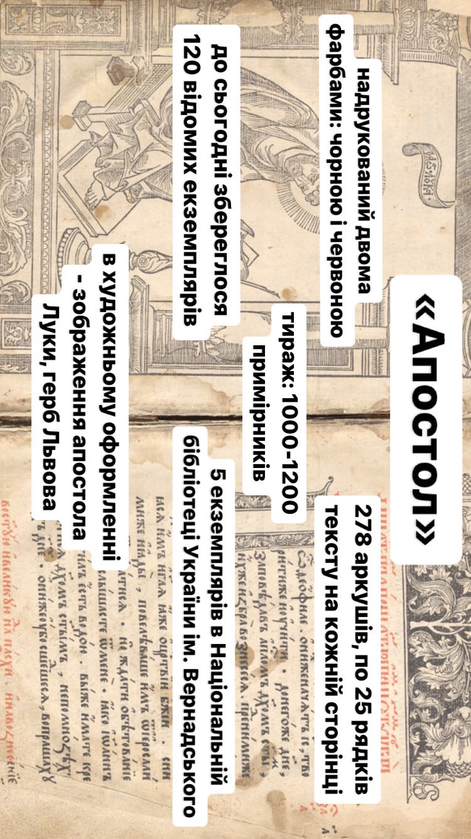

**Подія:** день народження Миколи Міхновського

**Коли:** 31 березня

**Що робимо:** 1) інфобокс “М. Міхновський” (знайдіть інформацію про Міхновського та поділіться нею в своїх соціальних мережах)

2) “Факти під капелюхом” (знайдіть цікаві факти про даного діяча та розмістіть в шаблоні)

3) вправа “Самостійна Україна” (створіть онлайн-пазли із зображенням брошури “Самості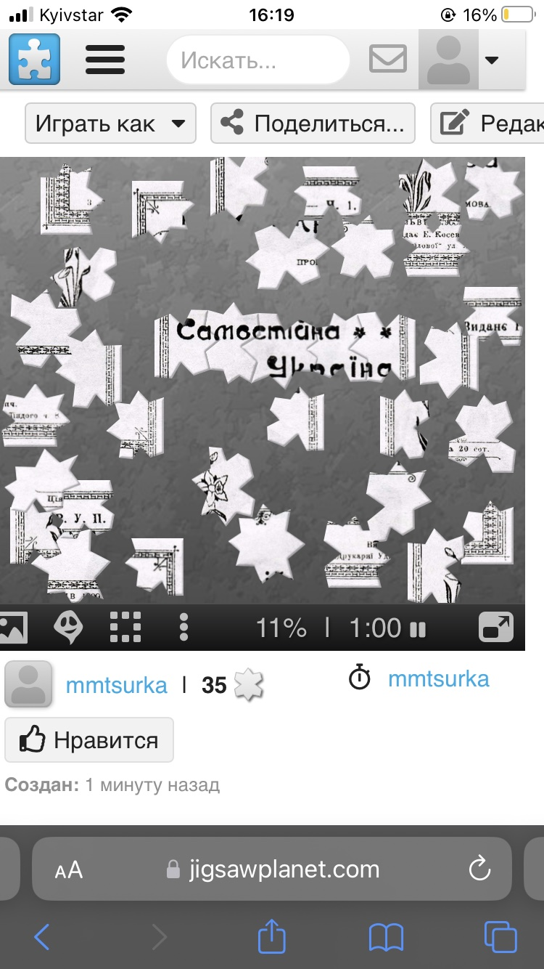й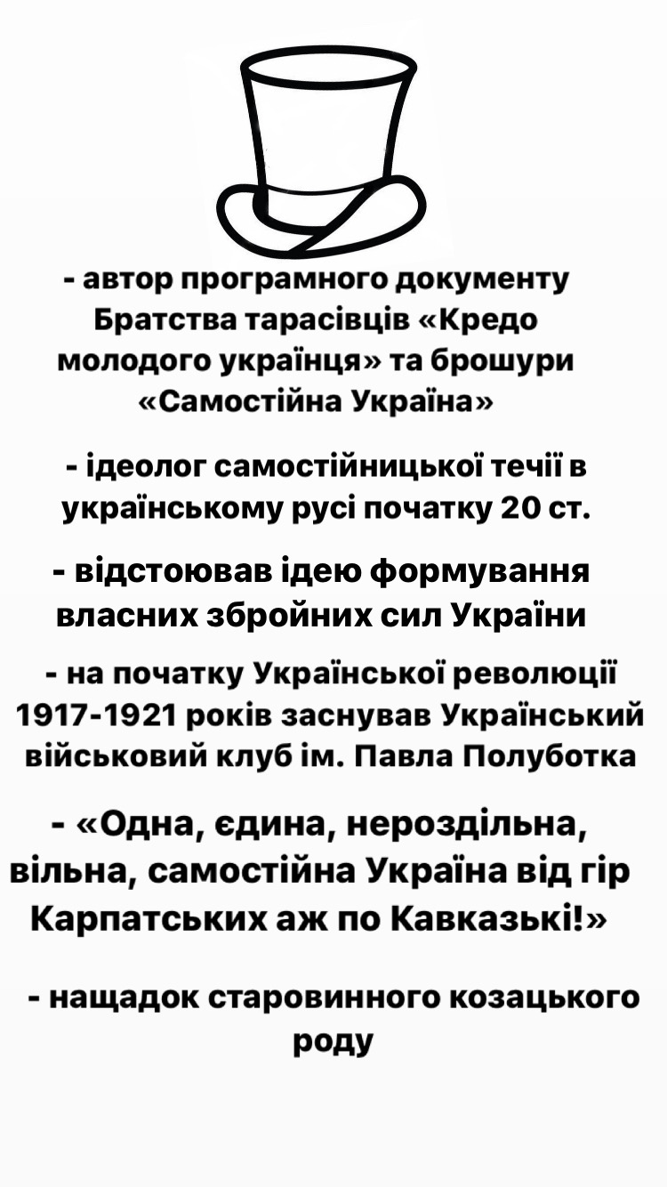на Україна”) <https://www.jigsawplanet.com/>

**Подія:** Різдвяне диво

**Коли:** до свята Різдва Христового

**Що робимо:** 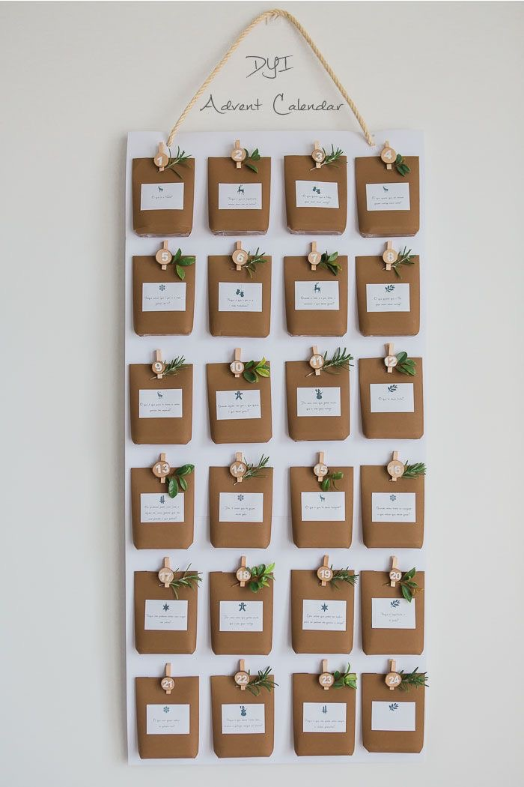1) адвент-календар (порадуйте рідних святковим настроєм і придумайте для них адвент-календар, не обов’язково на місяць, можете і на тиждень до Різдва.) Порада-підказка: додайте до календаря свою родзинку — цікавинку з історії (наприклад, щось на кшталт “Чи знаєте ви, що...”), напишіть це на стікері, прикріпіть до цукерки чи подарунка (або придумайте кумедні передбачення і теж додайте до календаря)

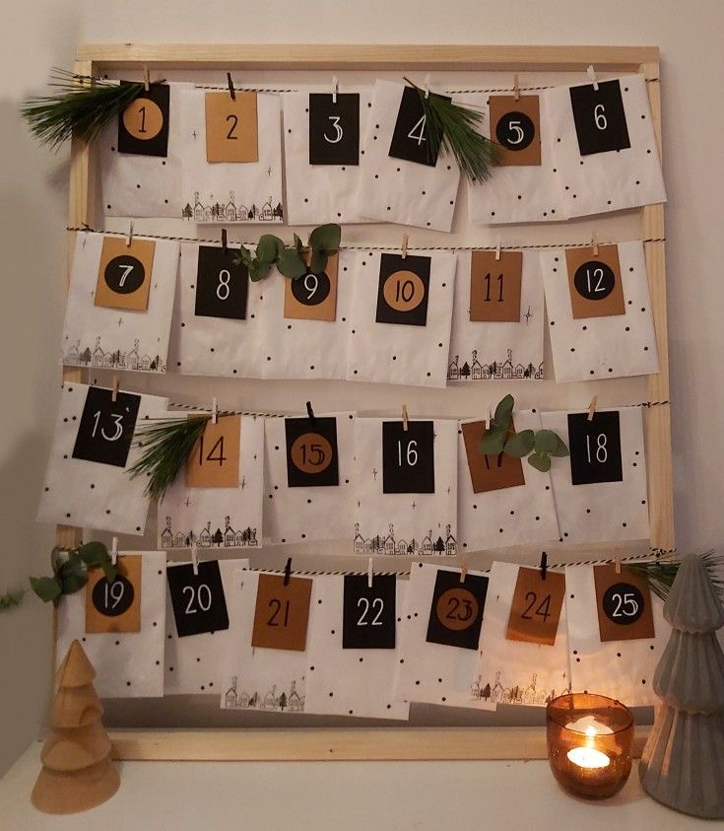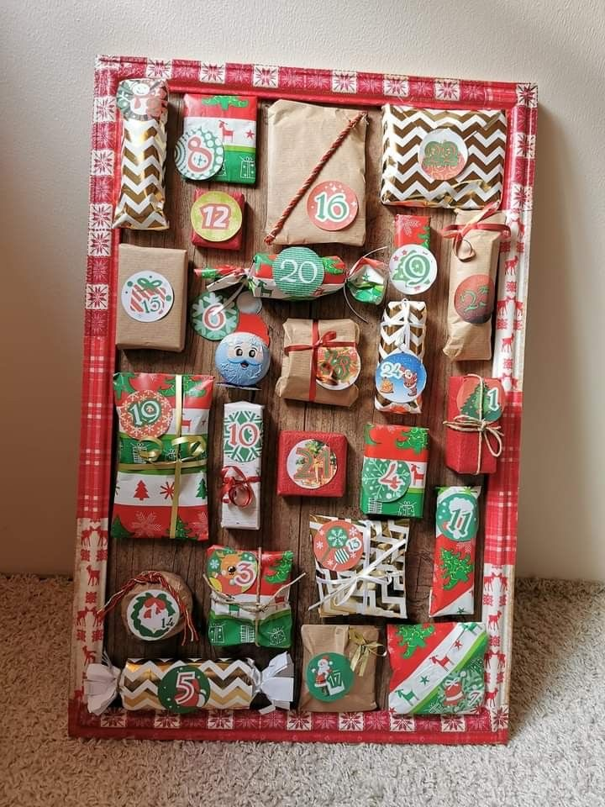

**Подія:** Прикрашаємо ялинку

**Коли:** кінець року, початок зимових канікул

**Що робимо:** 1) інтерактивна вправа “Горішки на ялинку” (рік добігає кінця, настав час узагальнити все і підвести підсумки)

*робимо модель ялинки або малюємо на папері

*окремо на стікерах (це будуть”горішки”) пишемо свої досягнення, успіхи за цей рік

*прикріплюємо свої “горішки” до ялинки: вище чіпляємо ті “горішки”, які вдалося розгризти (тобто те, що вдалося найкраще), нижче — “горішки”, що ще потребують зусиль (те, чого не повністю досягли)

*можна зробити це з друзями, буде цікавіше

*як варіант, виконати цю вправу можна в інтернет-ресурсах

2) практика “Цеглинки” (ставимо собі цілі на наступний рік)

* малюємо цеглинки

*на кожній цеглинці пишемо те, чого хочемо досягти в наступному році

*можна зробити це традиційно (власноруч намалювати на папері) або в текстовому редакторі (і потім роздрукувати)

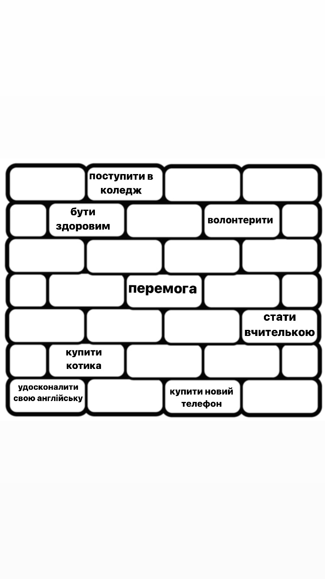*розмістіть на видному місці для мотиваці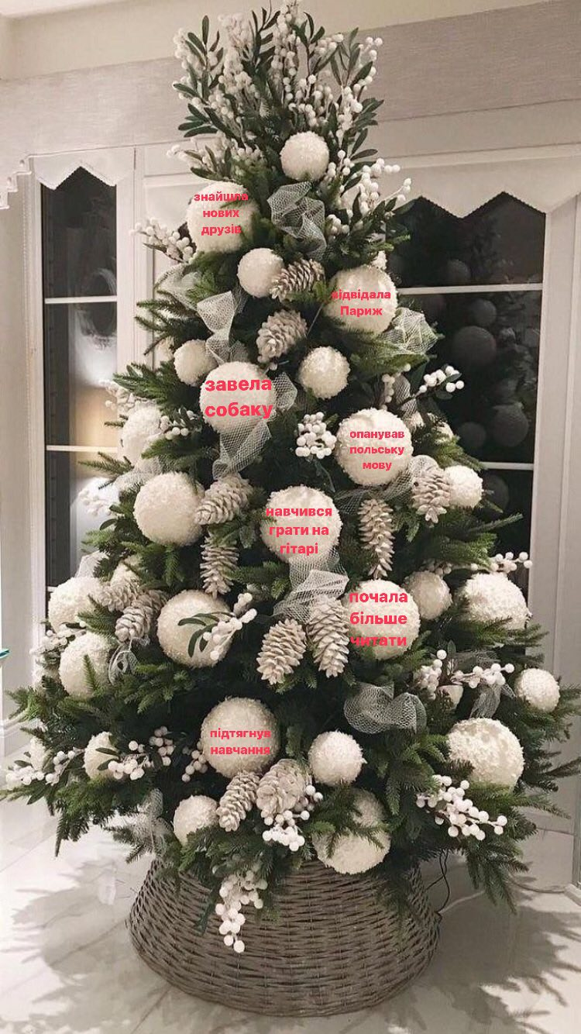ї

**Подія:** “Приготування напою від шеф-кухаря”

**Коли:** завдання на канікули ( згадуємо все, що було)

**Що робимо:** 1) вправа “Глечик спогадів”

*беремо ємкість (банку, глечик, відерце, за бажанням декорувати) або щось інше, наприклад, капелюх

*кожного дня пишемо на стікері свій спогад або враження за минулий рік(або про літо, осінь, навчання, друзів, почуття та інше) та вкладаємо в ємкість

*секретний інгредієнт: кожного дня пишемо слова на певні 2-3 букви алфавіту (починаємо на А,Б,В і продовжуємо щодня на інші букви по порядку)

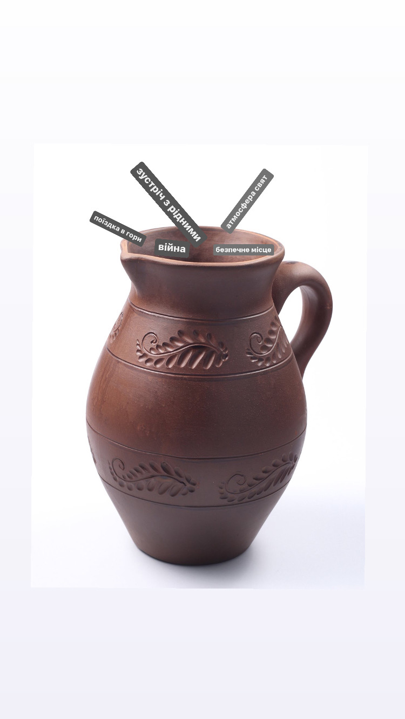*має вийти смачний узвар вражень! і корисний!